СОВЕТ НАРОДНЫХ ДЕПУТАТОВ

ТИМИРЯЗЕВСКОГО СЕЛЬСКОГО ПОСЕЛЕНИЯ

НОВОУСМАНСКОГО МУНИЦИПАЛЬНОГО РАЙОНА

ВОРОНЕЖСКОЙ ОБЛАСТИ

Р Е Ш Е Н И Е

|  |  |
| --- | --- |
| от 28.04.2022 г. № 68  п. Тимирязево |  |

О гербемуниципального образования Тимирязевское сельское поселение Новоусманского муниципального района Воронежской области

В соответствии с законодательством, регулирующим правоотношения в сфере геральдики, и руководствуясь Уставом муниципального образования Тимирязевское сельское поселение Новоусманского муниципального района Воронежской области, Совет народных депутатов Тимирязевского сельского поселения

**РЕШИЛ:**

1. Установить герб муниципального образования Тимирязевское сельское поселение Новоусманского муниципального района Воронежской области в качестве официального символа муниципального образования Тимирязевское сельское поселение Новоусманского муниципального района Воронежской области.
2. Утвердить положение «О гербе муниципального образования Тимирязевское сельское поселение Новоусманского муниципального района Воронежской области» (прилагается).
3. Направить положение «О гербе муниципального образования Тимирязевское сельское поселение Новоусманского муниципального района Воронежской области» главе муниципального образования Тимирязевское сельское поселение для подписания.

4. Обнародовать настоящее решение в местах для размещения муниципальных правовых актов Тимирязевского сельского поселения Новоусманского муниципального района Воронежской области - в здании администрации Тимирязевского сельского поселения по адресу: п.Тимирязево, ул.Тимирязева, 5 и на информационных стендах: здание Горенско-Высельского СДК по адресу: Воронежская область, Новоусманский район, с.Горенские Выселки, ул.70 лет Октября, д.21 а, здание Крыловского СДК по адресу: Воронежская область, Новоусманский район, д.Михайловка, ул.Центральная, д.1.

5. Представить настоящее решение, положение «О гербе муниципального образования Тимирязевское сельское поселение Новоусманского муниципального района Воронежской области» в Геральдический Совет при Президенте Российской Федерации для внесения герба муниципального образования Тимирязевское сельское поселение Новоусманского муниципального района Воронежской области в Государственный геральдический Регистр Российской Федерации.

6. Возложить контроль исполнения настоящего решения на главу Тимирязевского сельского поселения Новоусманского муниципального района Воронежской области Клименко В.А.

Глава Тимирязевского сельского поселения

Новоусманского муниципального района

Воронежской области В.А.Клименко

Председатель Совета народных депутатов

Тимирязевского сельского поселения

Новоусманского муниципального района Воронежской области И.А.Дмитриева

Приложение к решению Совета народных депутатов Тимирязевского сельского поселения Новоусманского муниципального района Воронежской области

от 28.04.2022 г. № 68

ПОЛОЖЕНИЕ

«О ГЕРБЕ МУНИЦИПАЛЬНОГО ОБРАЗОВАНИЯ   
ТИМИРЯЗЕВСКОЕ СЕЛЬСКОЕ ПОСЕЛЕНИЕ

НОВОУСМАНСКОГО МУНИЦИПАЛЬНОГО РАЙОНА ВОРОНЕЖСКОЙ ОБЛАСТИ»

Настоящим положением устанавливается описание, обоснование и порядок использования герба муниципального образования Тимирязевское сельское поселение Новоусманского муниципального района Воронежской области.

1. Общие положения

1.1. Герб муниципального образования Тимирязевское сельское поселение Новоусманского муниципального района Воронежской области (далее – герб Тимирязевского сельского поселения) является официальным символом Тимирязевского сельского поселения.

1.2. Герб Тимирязевского сельского поселения отражает исторические, культурные, социально-экономические, национальные и иные местные традиции.

1.3. Положение о гербе Тимирязевского сельского поселенияс приложениями на бумажных носителях и электронном носителе хранятся в архиве Тимирязевского сельского поселения и доступно для ознакомления всем заинтересованным лицам.

1.4. Герб Тимирязевского сельского поселения подлежит государственной регистрации в порядке, установленном федеральным законодательством и законодательством Воронежской области.

1. Геральдическое описание и обоснование символики герба

Тимирязевского сельского поселения

2.1. Геральдическое описание герба Тимирязевского сельского поселения:

**«В серебряном поле с волнистой лазурной оконечностью, обременённой узким золотым поясом, две перекрещенные черенками зелёные ветви яблони в виде разомкнутого венка с девятью червлёными яблоками, в центре — черный сошник».**

2.2. Герб Тимирязевского сельского поселения может воспроизводиться:

- в многоцветном варианте (Приложение 1);

- в одноцветном контурном варианте (Приложение 2);

- в одноцветном контурном варианте с условной штриховкой для обозначения цветов (шафировкой) (Приложение 3).

2.3. Варианты герба Тимирязевского сельского поселения указанные в пункте 2.2. могут воспроизводиться с вольной частью[1] - четырехугольником, примыкающим изнутри к верхнему правому углу герба Тимирязевского сельского поселения с воспроизведёнными в нем фигурами из герба Воронежской области (Приложения 4-6)*.*

2.4. Варианты герба Тимирязевского сельского поселения, указанные в п. 2.2 настоящего Положения в соответствии с Методическими рекомендациями по разработке и использованию официальных символов муниципальных образований (Раздел 2, Глава VIII, п.п. 45-46), утвержденными Геральдическим Советом при Президенте Российской Федерации 28.06.2006 года, могут воспроизводиться со статусной короной установленного образца (Приложения 7-9).

2.5. Варианты герба Тимирязевского сельского поселения, указанные в пункте 2.2 могут воспроизводиться одновременно с вольной частью и со статусной короной установленного образца (Приложения 10-12)*.*

2.6. Варианты герба Тимирязевского сельского поселения, указанные в пунктах 2.2, 2.3, 2.4, 2.5 – равно допустимы. Приложения 1-12 к настоящему Положению, являются неотъемлемыми частями настоящего Положения.

2.7. Обоснование символики герба Тимирязевского сельского поселения.

Герб языком символов и аллегорий отражает исторические, природные и экономические особенности Тимирязевского сельского поселения.

Символика герба Тимирязевского сельского поселения многозначна.

Венок из ветвей яблони, в центре которого сошник, - символ почётного сельскохозяйственного труда, которым в основном заняты все жители поселения.

9 яблок на ветвях, соединенных в венок, аллегорически символизируют 9 населенных пунктов поселения, их неразрывную историческую связь и общую жизнедеятельность.

Яблоня - символ плодородия и изобилия, символ вечности жизни, здоровья, юности, весны, начала.

Соха (старинный аналог современного плуга) – символ земледелия, пахоты, тяжелого крестьянского труда и богатого урожая. Черный цвет сошника символизирует плодородие черноземных земель.

Волнистая оконечность, разделенная узким поясом на две части, показывает две реки Тамлык и Хава протекающие по территории поселения и автодорогу А144. Оконечность повторяет оконечность в гербе Новоусманского района, символизируя этим принадлежность сельского поселения.

Цвета поля щита и фигур дополняют символику герба.

Зелёный цвет символизирует весну, природу, молодость и надежду.

Красный – символ труда и боевой славы, красоты, праздника и мужества.

Голубой - символ добродетели, возвышенных устремлений, искренности.

Черный цвет символизирует благоразумие, мудрость, скромность, честность.

Серебро – символ чистоты, открытости, мудрости, примирения, совершенства.

Золото – символ высшей ценности, величия, богатства, урожая.

3. Порядок воспроизведения и размещения герба Тимирязевского сельского поселения

3.1. Воспроизведение герба Тимирязевского сельского поселения, независимо от его размеров и техники исполнения, должно точно соответствовать геральдическому описанию, приведенному в пункте 2.1. настоящего Положения.

3.2. Порядок одновременного размещения Государственного герба Российской Федерации, герба Воронежской области, герба Тимирязевского сельского поселения, иных гербов устанавливается в соответствии с федеральным законодательством, законодательством Воронежской области, регулирующим правоотношения в сфере геральдического обеспечения.

3.3. При одновременном размещении Государственного герба Российской Федерации (или герба Воронежской области) и герба Тимирязевского сельского поселения герб Тимирязевского сельского поселения располагается справа (размещение гербов: 1-2)[2].

3.4. При одновременном размещении Государственного герба Российской Федерации (1), герба Воронежской области (2) и герба Тимирязевского сельского поселения (3), Государственный герб Российской Федерации располагается в центре. Слева от Государственного герба Российской Федерации располагается герб Воронежской области, справа от Государственного герба Российской Федерации располагается герб Тимирязевского сельского поселения (размещение гербов: 2-1-3).

3.5. При одновременном размещении четного числа гербов (например, 8-ми), Государственный герб Российской Федерации (1) располагается левее центра. Справа от Государственного герба Российской Федерации располагается герб Воронежской области (2), слева от Государственного герба Российской Федерации располагается герб Новоусманского муниципального района (3). Справа от герба Воронежской области располагается герб Тимирязевского сельского поселения (4). Гербы иных муниципальных образований, эмблемы, геральдические знаки общественных объединений, предприятий, учреждений или организаций располагаются далее поочередно слева и справа в порядке ранжирования (размещение гербов: 7-5-3-1-2-4-6-8).

3.6. При одновременном размещении нечетного числа гербов (например, 7-ми), Государственный герб Российской Федерации (1) располагается в центре. Слева от Государственного герба Российской Федерации располагается герб Воронежской области (2), справа от Государственного герба Российской Федерации располагается герб Новоусманского муниципального района (3). Слева от герба Воронежской области располагается герб Тимирязевского сельского поселения (4). Гербы иных муниципальных образований, эмблемы, геральдические знаки общественных объединений, предприятий, учреждений или организаций располагаются далее поочередно справа и слева в порядке ранжирования (расположение гербов: 6-4-2-1-3-5-7).

3.7. Расположение гербов, установленное в пунктах 3.3. – 3.6. указано «от зрителя».

3.8. При одновременном размещении Государственного герба Российской Федерации, герба Воронежской области, герба Новоусманского муниципального района, герба Тимирязевского сельского поселения размер герба Тимирязевского сельского поселения не может превышать размеры других гербов.

3.9. При одновременном размещении Государственного герба Российской Федерации, герба Воронежской области, герба Новоусманского муниципального района, герба Тимирязевского сельского поселения высота размещения герба Тимирязевского сельского поселения не может превышать высоту размещения других гербов.

3.10. При одновременном размещении Государственного герба Российской Федерации, герба Воронежской области, герба Новоусманского муниципального района, герба Тимирязевского сельского поселения гербы должны быть выполнены в единой технике.

3.11. Порядок изготовления, хранения и уничтожения бланков, печатей и иных носителей изображения герба Тимирязевского сельского поселения устанавливается администрацией Тимирязевского сельского поселения.

4. Порядок использования герба Тимирязевского сельского поселения

4.1. Герб Тимирязевского сельского поселения в многоцветном варианте размещается:

1) на вывесках, фасадах зданий органов местного самоуправления, муниципальных предприятий и учреждений, необходимых для осуществления полномочий по решению вопросов местного значения Тимирязевского сельского поселения;

2) в залах заседаний органов местного самоуправления Тимирязевского сельского поселения;

3) в кабинетах главы Тимирязевского сельского поселения, выборных должностных лиц местного самоуправления Тимирязевского сельского поселения, главы администрации Тимирязевского сельского поселения.

4.2. Герб Тимирязевского сельского поселения в многоцветном варианте может размещаться:

1) в кабинетах заместителей главы Тимирязевского сельского поселения, заместителей главы администрации Тимирязевского сельского поселения, руководителей и их заместителей отраслевых, структурных подразделений администрации Тимирязевского сельского поселения, руководителей и их заместителей муниципальных предприятий, учреждений и организаций Тимирязевского сельского поселения;

2) на форме спортивных команд и отдельных спортсменов, представляющих Тимирязевское сельское поселение.

3) на пассажирском транспорте и другом имуществе, предназначенном для транспортного обслуживания населения Тимирязевского сельского поселения;

4) в заставках местных телевизионных программ;

5) на официальных сайтах органов местного самоуправления Тимирязевского сельского поселения в информационно-коммуникационной сети «Интернет»;

6) на стелах, указателях, знаках, обозначающих границу Тимирязевского сельского поселения при въезде на территорию Тимирязевского сельского поселения и выезде из нее.

4.3. Герб Тимирязевского сельского поселения может воспроизводиться на бланках:

1) Главы Тимирязевского сельского поселения;

2) Главы администрации Тимирязевского сельского поселения;

3) администрации Тимирязевского сельского поселения;

4) Совета народных депутатов Тимирязевского сельского поселения;

5) депутатов Совета народных депутатов Тимирязевского сельского поселения;

6) Избирательной комиссии Тимирязевского сельского поселения

7) должностных лиц органов местного самоуправления Тимирязевского сельского поселения;

8) удостоверений лиц, осуществляющих службу на должностях в органах местного самоуправления, муниципальных служащих, депутатов Совета народных депутатов Тимирязевского сельского поселения, членов иных органов местного самоуправления, служащих (работников) муниципальных предприятий, учреждений и организаций;

9) удостоверений к знакам различия, знакам отличия, установленных муниципальными правовыми актами;

4.4. Герб Тимирязевского сельского поселения может воспроизводиться:

1) на визитных карточках лиц, осуществляющих службу на должностях в органах местного самоуправления, муниципальных служащих, депутатов Совета народных депутатов Тимирязевского сельского поселения, членов иных органов местного самоуправления, служащих (работников) муниципальных предприятий, учреждений и организаций;

2) на знаках различия, знаках отличия, установленных муниципальными правовыми актами;

3) на официальных периодических печатных изданиях, учредителями которых являются органы местного самоуправления Тимирязевского сельского поселения, предприятия, учреждения и организации, находящиеся в муниципальной собственности Тимирязевского сельского поселения, муниципальные унитарные предприятия Тимирязевского сельского поселения;

4) на конвертах, открытках, приглашениях, календарях, а также на представительской продукции (значки, вымпелы, буклеты и иная продукция) органов местного самоуправления и муниципальных органов Тимирязевского сельского поселения.

4.5. Герб Тимирязевского сельского поселения может быть использован в качестве геральдической основы для разработки наград и почетных званий Тимирязевского сельского поселения.

4.6. Многоцветное воспроизведение герба Тимирязевского сельского поселения может использоваться при проведении:

1) протокольных мероприятий;

2) торжественных мероприятий, церемоний с участием должностных лиц органов государственной власти области и государственных органов области, главы Тимирязевского сельского поселения, официальных представителей Тимирязевского сельского поселения;

3) иных официальных мероприятий.

4.7. Изображение герба Тимирязевского сельского поселения в одноцветном контурном варианте помещается на гербовых печатях органов местного самоуправления; предприятий, учреждений и организаций, находящихся в муниципальной собственности.

4.8. Использование герба Тимирязевского сельского поселения или его воспроизведение в случаях, не предусмотренных пунктами 4.1. – 4.7. настоящего Положения, является неофициальным использованием герба Тимирязевского сельского поселения.

4.9. Использование герба Тимирязевского сельского поселения или его воспроизведение в случаях, не предусмотренных пунктами 4.1. – 4.7. настоящего Положения, осуществляется по согласованию с администрацией Тимирязевского сельского поселения, в порядке, установленном муниципальными правовыми актами Тимирязевского сельского поселения.

5. Контроль и ответственность за нарушение настоящего положения

5.1. Контроль соблюдения установленных настоящим положением норм возлагается на управление делами администрации Тимирязевского сельского поселения.

5.2. Ответственность за искажение рисунка герба, установленного настоящим положением, несет исполнитель допущенных искажений.

5.3. Нарушениями норм воспроизведения и использования герба Тимирязевского сельского поселения являются:

1) использование герба Тимирязевского сельского поселения, в качестве геральдической основы гербов и флагов общественных объединений, муниципальных унитарных предприятий, муниципальных учреждений или организаций независимо от их организационно-правовой формы;

2) использование в качестве средства визуальной идентификации и рекламы товаров, работ и услуг, если реклама этих товаров, работ и услуг запрещена или ограничена в соответствии с федеральным законодательством.

3) искажение рисунка герба, установленного в пункте 2.1. части 2 настоящего положения;

4) использование герба Тимирязевского сельского поселения или его воспроизведение с нарушением норм, установленных настоящим положением;

5) воспроизведение герба Тимирязевского сельского поселения с искажением или изменением композиции, или цвета, выходящим за пределы геральдически допустимого;

6) надругательство над гербом Тимирязевского сельского поселения или его воспроизведением, в том числе путем нанесения надписей, рисунков оскорбительного содержания, использования в оскорбляющем нравственность качестве;

7) умышленное повреждение герба Тимирязевского сельского поселения.

5.4. Производство по делам об административных правонарушениях, предусмотренных пунктом 5.3, осуществляется в порядке, установленном Кодексом Российской Федерации об административных правонарушениях и Законами Воронежской области.

6. Заключительные положения

6.1. Внесение в композицию герба Тимирязевского сельского поселения каких-либо изменений допустимо в соответствии с законодательством, регулирующим правоотношения в сфере геральдического обеспечения.

6.2. Право использования герба Тимирязевского сельского поселения, с момента утверждения его Советом народных депутатов Тимирязевского сельского поселения в качестве официального символа, принадлежит органам местного самоуправления Тимирязевского сельского поселения.

6.3. Герб Тимирязевского сельского поселения, с момента утверждения его Советом народных депутатов Тимирязевского сельского поселения в качестве официального символа, согласно части Четвертой Гражданского кодекса Российской Федерации «Об авторском праве и смежных правах», авторским правом не охраняется.

6.4. Настоящее Положение вступает в силу со дня его официального опубликования.

**Приложения:**

1. Многоцветный рисунок герба Тимирязевского сельского поселения.
2. Одноцветный контурный рисунок герба Тимирязевского сельского поселения.
3. Одноцветный контурный рисунок герба Тимирязевского сельского поселения, выполненный с условной штриховкой для обозначения цвета.
4. Многоцветный рисунок герба Тимирязевского сельского поселения с вольной частью.
5. Одноцветный контурный рисунок герба Тимирязевского сельского поселения с вольной частью.
6. Одноцветный контурный рисунок герба Тимирязевского сельского поселения с вольной частью, выполненный с условной штриховкой для обозначения цвета.
7. Многоцветный рисунок герба Тимирязевского сельского поселения с короной.
8. Одноцветный контурный рисунок герба Тимирязевского сельского поселения с короной.
9. Одноцветный контурный рисунок герба Тимирязевского сельского поселения с короной, выполненный с условной штриховкой для обозначения цвета.
10. Многоцветный рисунок герба Тимирязевского сельского поселения с вольной частью и короной.
11. Одноцветный контурный рисунок герба Тимирязевского сельского поселения с вольной частью и короной.
12. Одноцветный контурный рисунок герба Тимирязевского сельского поселения с вольной частью и короной, выполненный с условной штриховкой для обозначения цвета.

**ПРИЛОЖЕНИЕ 1**

к положению «О гербе муниципального образования

Тимирязевское сельское поселение

Новоусманского муниципального района Воронежской области»

**МНОГОЦВЕТНЫЙ РИСУНОК ГЕРБА**

**ТИМИРЯЗЕВСКОГО СЕЛЬСКОГО ПОСЕЛЕНИЯ**

**НОВОУСМАНСКОГО МУНИЦИПАЛЬНОГО РАЙОНА**

**ВОРОНЕЖСКОЙ ОБЛАСТИ**

**(гербовый щит)**



**ПРИЛОЖЕНИЕ 2**

к положению «О гербе муниципального образования

Тимирязевское сельское поселение

Новоусманского муниципального района Воронежской области»

**ОДНОЦВЕТНЫЙ КОНТУРНЫЙ РИСУНОК ГЕРБА**

**ТИМИРЯЗЕВСКОГО СЕЛЬСКОГО ПОСЕЛЕНИЯ**

**НОВОУСМАНСКОГО МУНИЦИПАЛЬНОГО РАЙОНА**

**ВОРОНЕЖСКОЙ ОБЛАСТИ**

**(гербовый щит)**

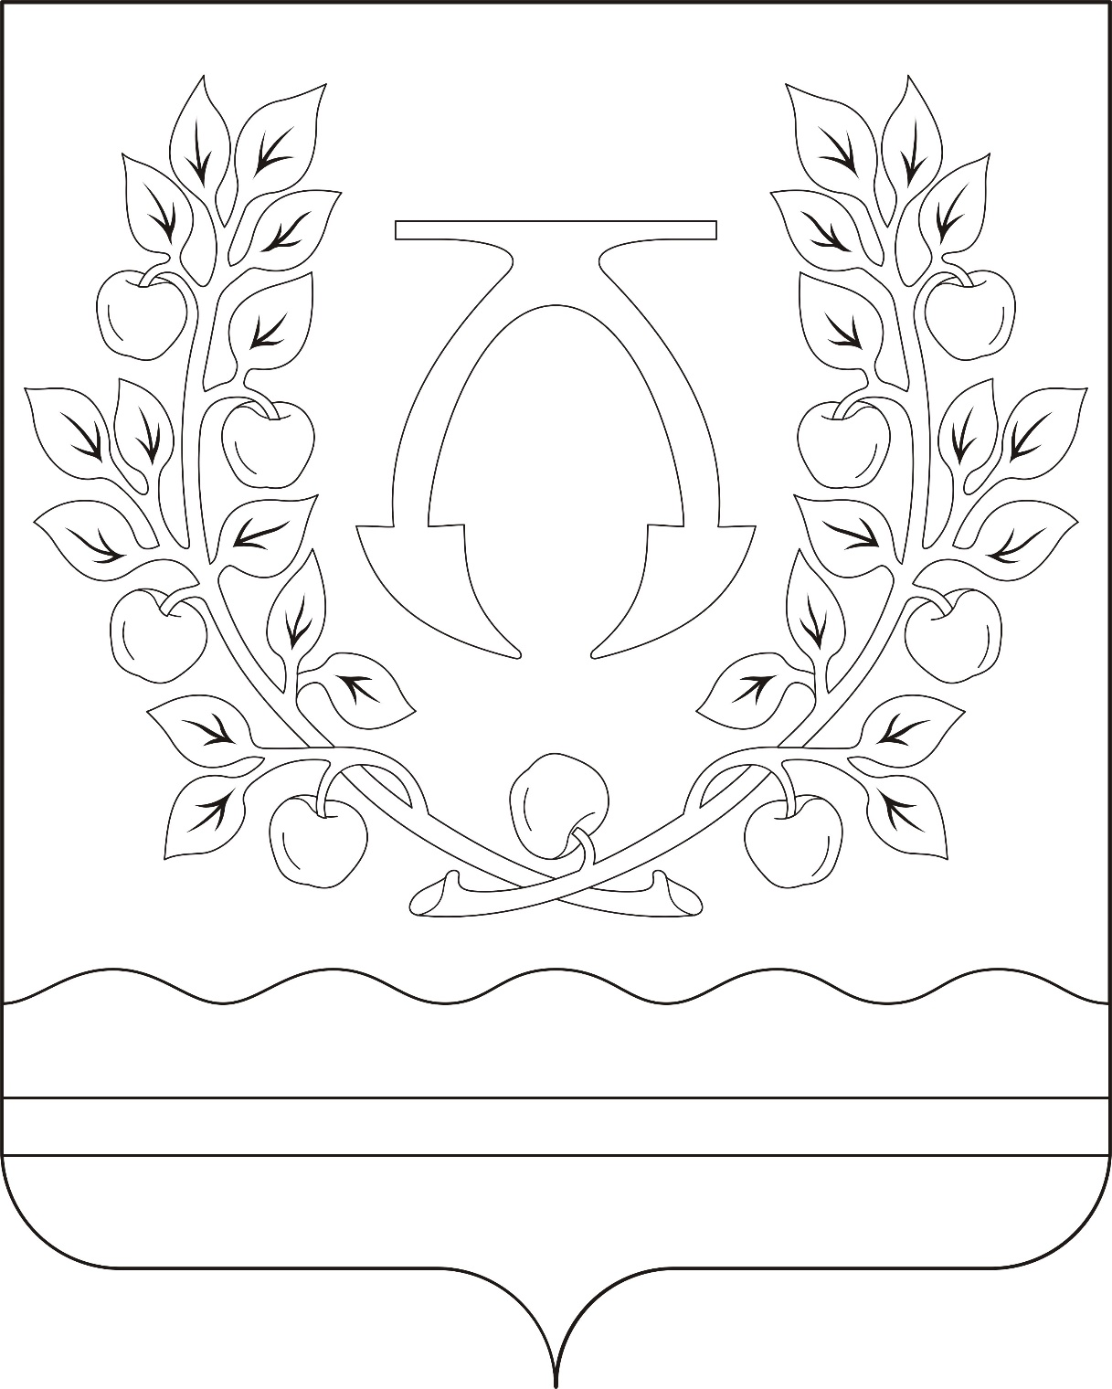

**ПРИЛОЖЕНИЕ 3**

к положению «О гербе муниципального образования

Тимирязевское сельское поселение

Новоусманского муниципального района Воронежской области»

**ОДНОЦВЕТНЫЙ КОНТУРНЫЙ РИСУНОК С УСЛОВНОЙ**

**ШТРИХОВКОЙ ДЛЯ ОБОЗНАЧЕНИЯ ЦВЕТА ГЕРБА**

**ТИМИРЯЗЕВСКОГО СЕЛЬСКОГО ПОСЕЛЕНИЯ**

**НОВОУСМАНСКОГО МУНИЦИПАЛЬНОГО РАЙОНА**

**ВОРОНЕЖСКОЙ ОБЛАСТИ**

**(гербовый щит)**

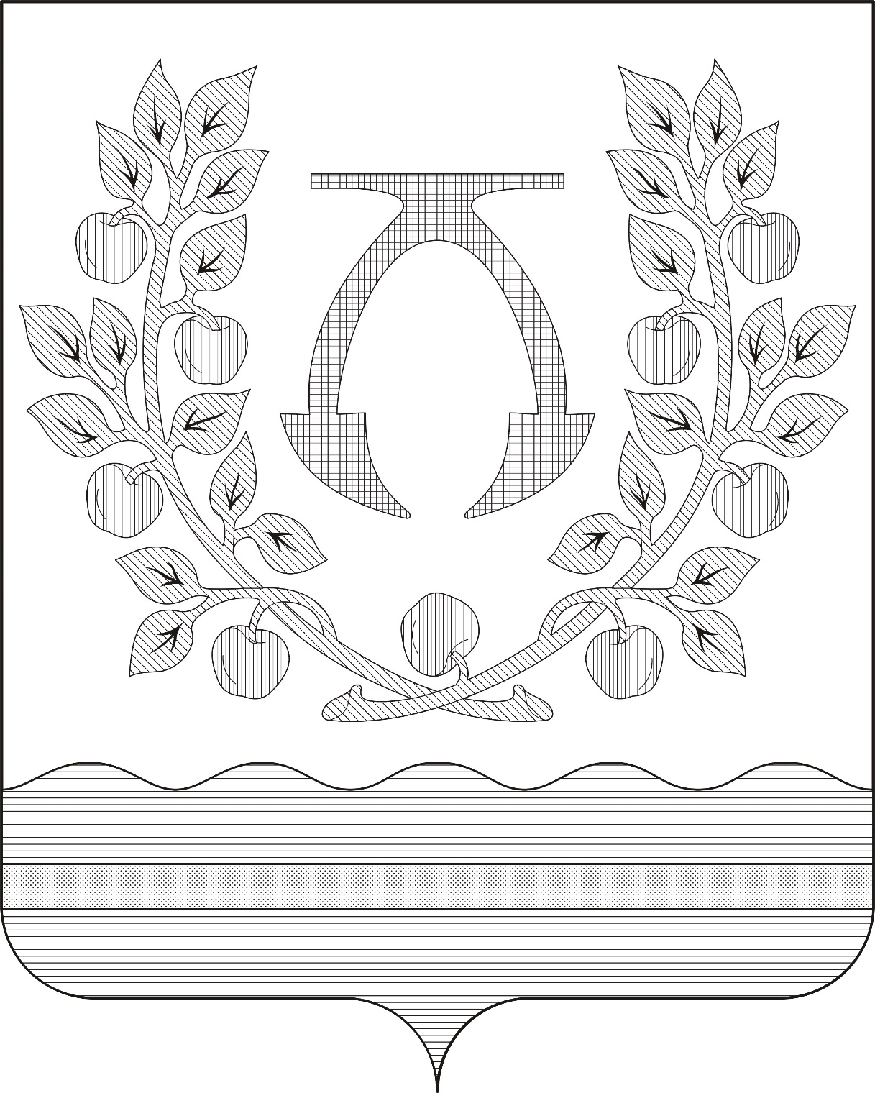

**ПРИЛОЖЕНИЕ 4**

к положению «О гербе муниципального образования

Тимирязевское сельское поселение

Новоусманского муниципального района Воронежской области»

**МНОГОЦВЕТНЫЙ РИСУНОК ГЕРБА**

**ТИМИРЯЗЕВСКОГО СЕЛЬСКОГО ПОСЕЛЕНИЯ**

**НОВОУСМАНСКОГО МУНИЦИПАЛЬНОГО РАЙОНА**

**ВОРОНЕЖСКОЙ ОБЛАСТИ**

**(гербовый щит с вольной частью)**



**ПРИЛОЖЕНИЕ 5**

к положению «О гербе муниципального образования

Тимирязевское сельское поселение

Новоусманского муниципального района Воронежской области»

**ОДНОЦВЕТНЫЙ КОНТУРНЫЙ РИСУНОК ГЕРБА**

**ТИМИРЯЗЕВСКОГО СЕЛЬСКОГО ПОСЕЛЕНИЯ**

**НОВОУСМАНСКОГО МУНИЦИПАЛЬНОГО РАЙОНА**

**ВОРОНЕЖСКОЙ ОБЛАСТИ**

**(гербовый щит с вольной частью)**

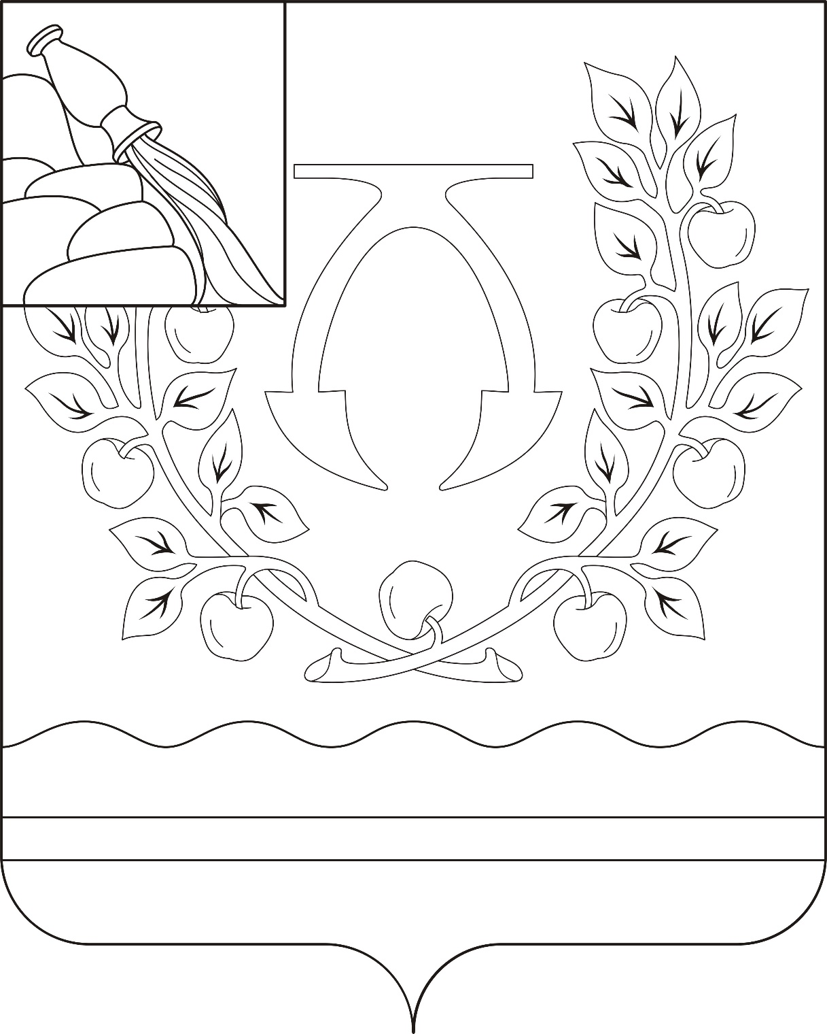

**ПРИЛОЖЕНИЕ 6**

к положению «О гербе муниципального образования

Тимирязевское сельское поселение

Новоусманского муниципального района Воронежской области»

**ОДНОЦВЕТНЫЙ КОНТУРНЫЙ РИСУНОК С УСЛОВНОЙ**

**ШТРИХОВКОЙ ДЛЯ ОБОЗНАЧЕНИЯ ЦВЕТА ГЕРБА**

**ТИМИРЯЗЕВСКОГО СЕЛЬСКОГО ПОСЕЛЕНИЯ**

**НОВОУСМАНСКОГО МУНИЦИПАЛЬНОГО РАЙОНА**

**ВОРОНЕЖСКОЙ ОБЛАСТИ**

**(гербовый щит с вольной частью)**

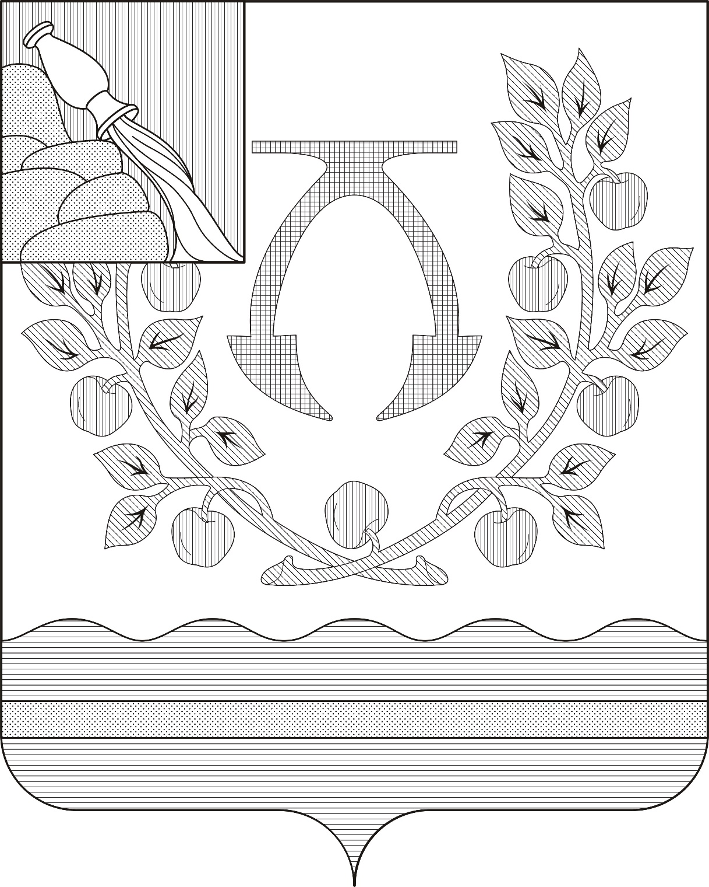

**ПРИЛОЖЕНИЕ 7**

к положению «О гербе муниципального образования

Тимирязевское сельское поселение

Новоусманского муниципального района Воронежской области»

**МНОГОЦВЕТНЫЙ РИСУНОК ГЕРБА**

**ТИМИРЯЗЕВСКОГО СЕЛЬСКОГО ПОСЕЛЕНИЯ**

**НОВОУСМАНСКОГО МУНИЦИПАЛЬНОГО РАЙОНА**

**ВОРОНЕЖСКОЙ ОБЛАСТИ**

**(коронованный щит)**



**ПРИЛОЖЕНИЕ 8**

к положению «О гербе муниципального образования

Тимирязевское сельское поселение

Новоусманского муниципального района Воронежской области»

**ОДНОЦВЕТНЫЙ КОНТУРНЫЙ РИСУНОК ГЕРБА**

**ТИМИРЯЗЕВСКОГО СЕЛЬСКОГО ПОСЕЛЕНИЯ**

**НОВОУСМАНСКОГО МУНИЦИПАЛЬНОГО РАЙОНА**

**ВОРОНЕЖСКОЙ ОБЛАСТИ**

**(коронованный щит)**

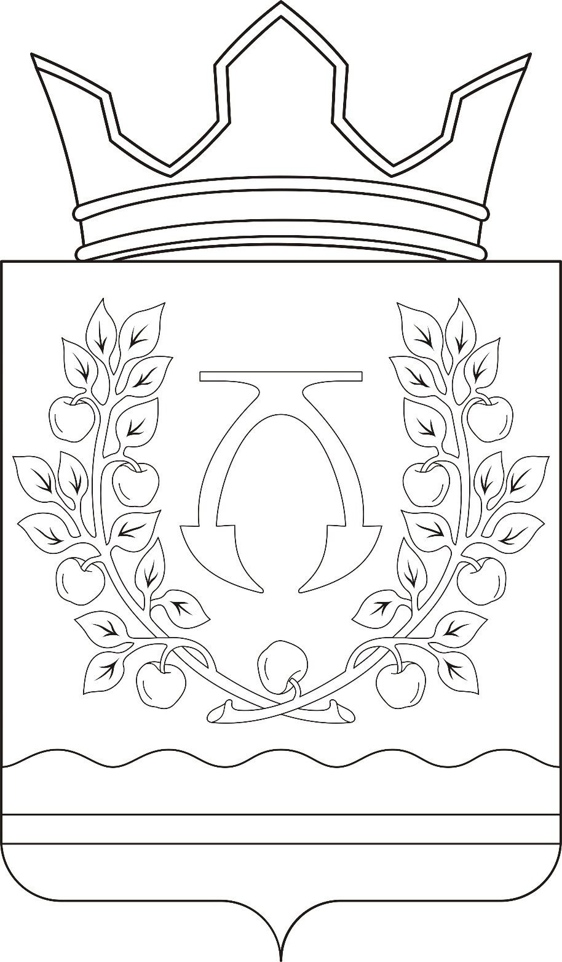

**ПРИЛОЖЕНИЕ 9**

к положению «О гербе муниципального образования

Тимирязевское сельское поселение

Новоусманского муниципального района Воронежской области»

**ОДНОЦВЕТНЫЙ КОНТУРНЫЙ РИСУНОК С УСЛОВНОЙ**

**ШТРИХОВКОЙ ДЛЯ ОБОЗНАЧЕНИЯ ЦВЕТА ГЕРБА**

**ТИМИРЯЗЕВСКОГО СЕЛЬСКОГО ПОСЕЛЕНИЯ**

**НОВОУСМАНСКОГО МУНИЦИПАЛЬНОГО РАЙОНА**

**ВОРОНЕЖСКОЙ ОБЛАСТИ**

**(коронованный щит)**

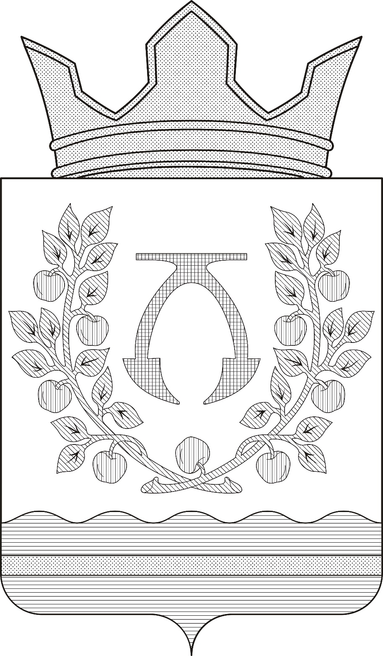

**ПРИЛОЖЕНИЕ 10**

к положению «О гербе муниципального образования

Тимирязевское сельское поселение

Новоусманского муниципального района Воронежской области»

**МНОГОЦВЕТНЫЙ РИСУНОК ГЕРБА**

**ТИМИРЯЗЕВСКОГО СЕЛЬСКОГО ПОСЕЛЕНИЯ**

**НОВОУСМАНСКОГО МУНИЦИПАЛЬНОГО РАЙОНА**

**ВОРОНЕЖСКОЙ ОБЛАСТИ**

**(коронованный щит с вольной частью)**



**ПРИЛОЖЕНИЕ 11**

к положению «О гербе муниципального образования

Тимирязевское сельское поселение

Новоусманского муниципального района Воронежской области»

**ОДНОЦВЕТНЫЙ КОНТУРНЫЙ РИСУНОК ГЕРБА**

**ТИМИРЯЗЕВСКОГО СЕЛЬСКОГО ПОСЕЛЕНИЯ**

**НОВОУСМАНСКОГО МУНИЦИПАЛЬНОГО РАЙОНА**

**ВОРОНЕЖСКОЙ ОБЛАСТИ**

**(коронованный щит с вольной частью)**

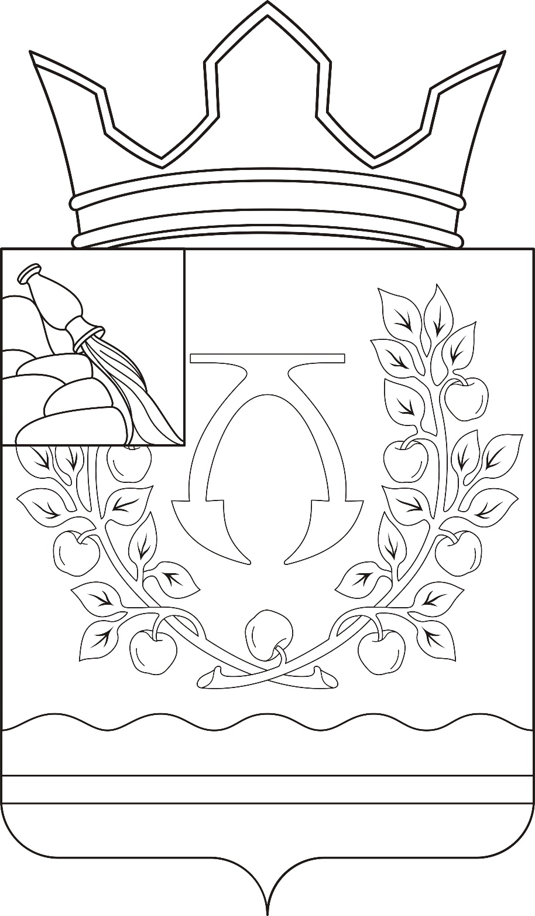

**ПРИЛОЖЕНИЕ 12**

к положению «О гербе муниципального образования

Тимирязевское сельское поселение

Новоусманского муниципального района Воронежской области»

**ОДНОЦВЕТНЫЙ КОНТУРНЫЙ РИСУНОК С УСЛОВНОЙ**

**ШТРИХОВКОЙ ДЛЯ ОБОЗНАЧЕНИЯ ЦВЕТА ГЕРБА**

**ТИМИРЯЗЕВСКОГО СЕЛЬСКОГО ПОСЕЛЕНИЯ**

**НОВОУСМАНСКОГО МУНИЦИПАЛЬНОГО РАЙОНА**

**ВОРОНЕЖСКОЙ ОБЛАСТИ**

**(коронованный щит с вольной частью)**

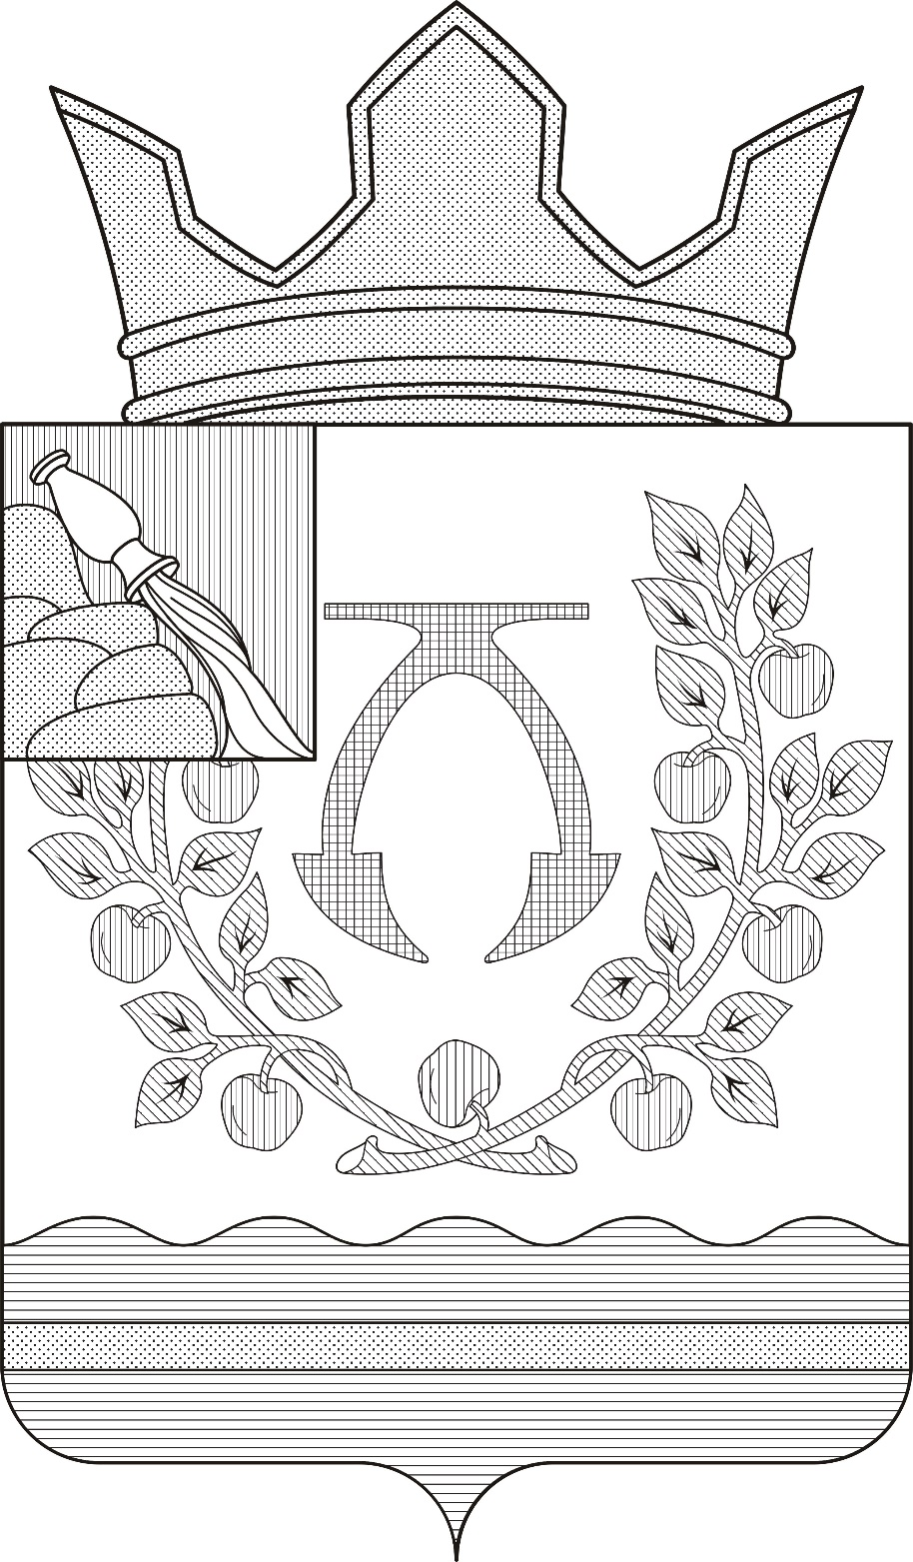

1. В соответствии со статьей 19 Закона Воронежской области от 5 июля 2005 г. №50-ОЗ «Об официальной и иной символике в Воронежской области»
2. Размещение гербов: **1 –** герб РФ или субъекта РФ, **2 –** герб муниципального образования, где цифровые обозначения указывают на степень почетности места размещения герба при взгляде от зрителя.